# Ejecución 16 del 17 de mayo

## Diagramas de flujos

**Submenú ventas**

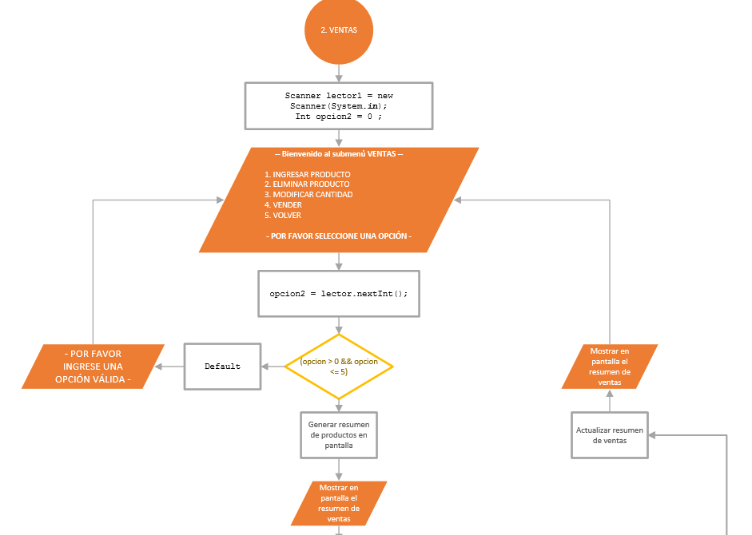

*(Primera parte submenú ventas)*

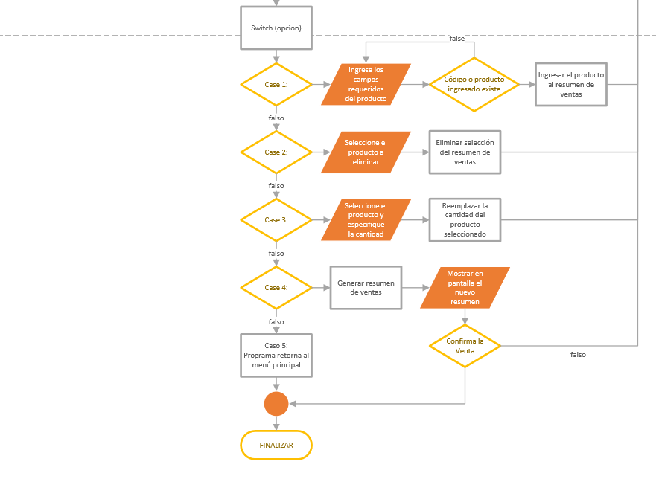

*(segunda parte submenú ventas)*

**Submenú reportes**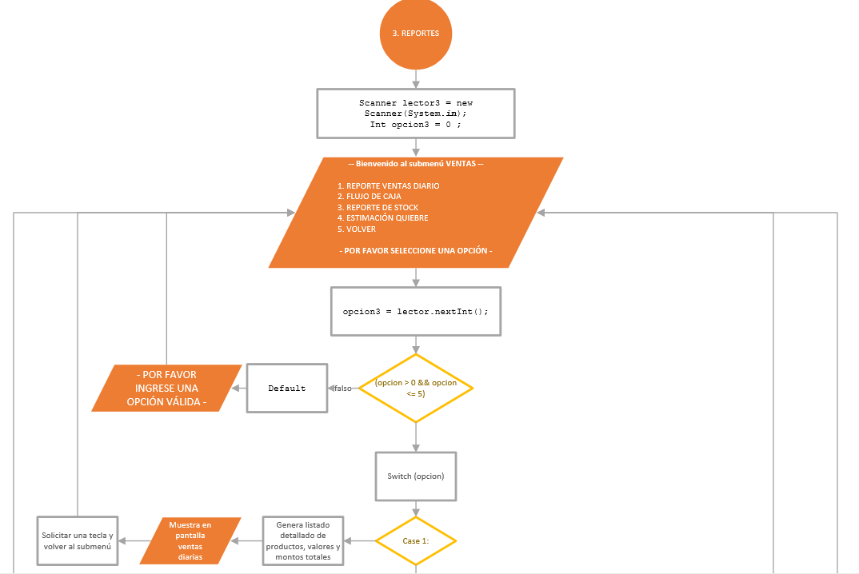

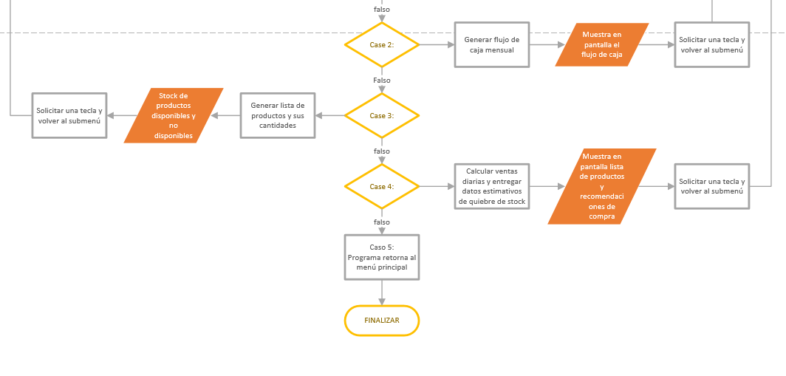

* *Se adjunta el documento .vsdx con los diagramas completos*